
基因工程中限制酶的使用
一、处理质粒和处理含目的基因的DNA分子
【练习1】下图乙是载体和反转录得到的胰岛素基因的片段，已知限制酶Ⅰ的识别序列和切点是—G↓GATCC—，限制酶Ⅱ的识别序列和切点是—↓GATC—。Gene Ⅰ和Gene Ⅱ为质粒上的标记基因，根据图示分析，应用限制酶________切割质粒，用限制酶________切割含目的基因的DNA分子。
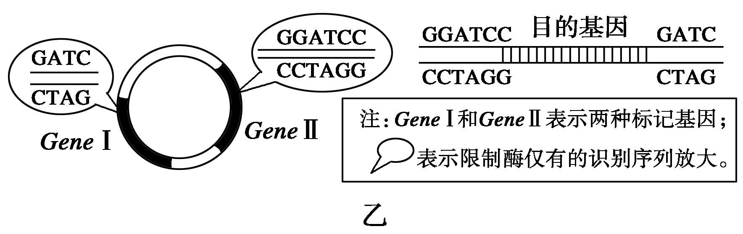
归纳总结——限制酶处理质粒和含目的基因的DNA分子的基本要求：
（1）处理质粒时，必须保留至少一个____________________，以及原来质粒上带有的与质粒复制有关的_______________。
（2）处理含目的基因的DNA分子时，必须有__________个切点，才能______________________ __________________，同时，_________________不能有限制酶的识别序列。
（3）比较图中的限制酶I和限制酶II，两种酶的识别序列____________，但切出的黏性末端_____ _____________。
【练习2】下表中列出了几种限制酶识别序列及其切割位点，图l、图2中箭头表示相关限制酶的酶切位点
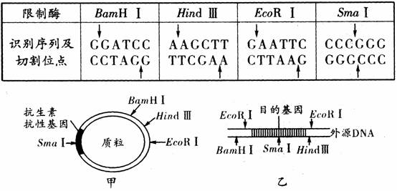
（1）构建基因表达载体的方案有两种，第一种是用一种限制酶处理，然后再用DNA连接酶连接。这个过程中应使用的限制酶是_______________。
（2）第二种方案是用两种限制酶处理，应选择______________________。
（3）此项应用中，不能使用SmaI，原因是____________________________________________。
归纳总结——限制酶处理质粒和含目的基因的DNA分子的更多要求
上述两种方案各有优缺点：
用一种限制酶处理操作比较简单，但会出现其它的多种结果：
①质粒原来产生的切口在DNA连接酶的作用下重新连接，从而不能和目的基因相连；同时，如果目的基因较大，也可能_______________________________。
②除了产生目的基因和质粒两个DNA分子的连接情况，还可能出现的两个DNA分子连接的情况是___________________________________________________。
③还可能出现目的基因反向连接的情况，出现反向连接时，将影响目的基因的_______________（复制、表达、复制和表达）
用两种限制酶处理，虽然相对复杂，但有效地避免了上面的问题。这两种限制酶的要求是：_____ ________________________（切出相同的黏性末端、切出不同的黏性末端）。
二、有关限制酶切割DNA分子长度的分析
【练习3】已知某种限制性内切酶在一线性DNA分子上有2个酶切位点，如图中箭头所指，如果该线性DNA分子在2个酶切位点上都被该酶切断，则会产生a、b、c三种不同长度的DNA片段。现有多个上述线性DNA分子，若在每个DNA分子上至少有一个酶切位点被该酶切断，则理论上讲，经该酶酶切后，这些线性DNA分子最多能产生长度不同的DNA片段种类数是 （ ）
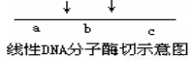 A．3 B．5 C．9 D．12
【练习4】某线性DNA分子含有5000个碱基对（bp），先用限制酶a切割，再把得到的产物用限制酶b切割，得到的DNA片段大小如下表，限制酶a和b的识别序列和切割位点如图所示，下列有关说法正确的是
酶a切割产物（bp） | 酶b再次切割产物（bp）
2100 1400 1000 500 | 1900 200 800 600 1000 500
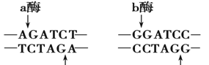
A．在该DNA分子中，酶a与酶b的识别序列分别有3个和2个
B．酶a与酶b切出的黏性末端不能相互连接
C．酶a与酶b切断的化学键不相同
D．用酶a切割与该线性DNA碱基序列相同的质粒，得到4种切割产物

【巩固练习】
1．图1表示含有目的基因D的DNA片段长度（bp即碱基对）和部分碱基序列，图2表示一种质粒的结构和部分碱基序列。现有Msp_Ⅰ、BamH_Ⅰ、Mbo_Ⅰ、Sma_Ⅰ4种限制性核酸内切酶切割的碱基序列和酶切位点分别为C↓CGG、G↓GATCC、↓GATC、CCC↓GGG。请回答下列问题：
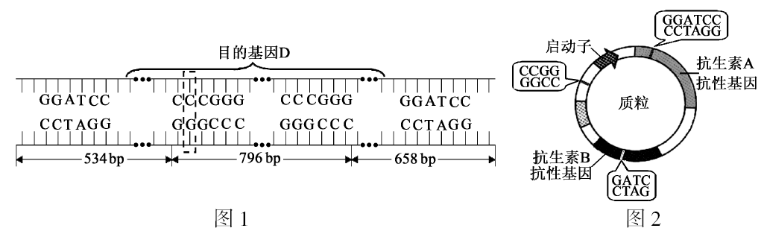
（1）图1的一条脱氧核苷酸链中相邻两个碱基之间依次由____________（基团）连接。
（2）若用限制酶Sma_Ⅰ完全切割图1中DNA片段，产生的末端是_______末端，其产物长度为________。
（3）若图1中虚线方框内的碱基对被T－A碱基对替换，那么基因D就突变为基因d。从杂合子分离出图1及其对应的DNA片段，用限制酶Sma_Ⅰ完全切割，产物中共有_________种不同DNA片段。
（4）若将图2中质粒和目的基因D通过同种限制酶处理后进行，形成重组质粒，那么应选用的限制酶是_________。在导入重组质粒后，为了筛选出含重组质粒的大肠杆菌，一般需要用添加__________的培养基进行培养。经检测，部分含有重组质粒的大肠杆菌菌株中目的基因D不能正确表达，其最可能的原因是__________________________________________________。
（5）有关质粒描述错误的是（ ）
A、质粒是能够自我复制的环状DNA分子 B、质粒是唯一的运载体
C、质粒上有多个酶切位点 D、质粒可在宿主外单独复制
2．苏云金芽抱杆菌能产生具有杀虫能力的毒素蛋白。如图是培育转毒素蛋白基因植物及转基因植物中两种生物大分子合成的部分过程示意图。请据图回答问题：
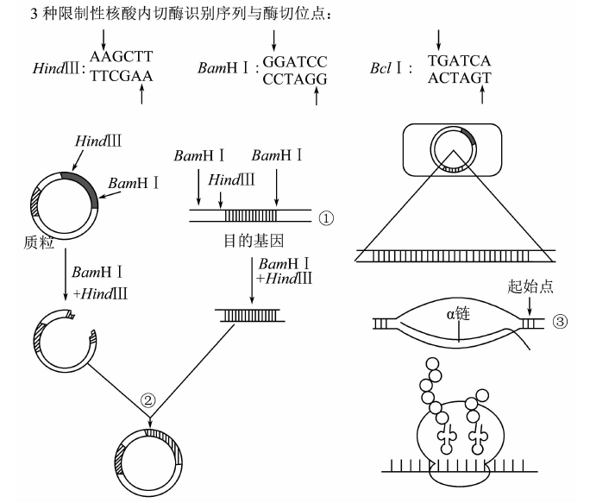
（1）将图中①处的DNA用HindⅢ、BamH_I完全酶切后，反应管中有____________种DNA片段。过程②需要用到___________酶。
（2）假设图中质粒原来BamH_I的识别序列变为Bcl_I的识别序列，现用Bcl_I和HindⅢ切割质粒，再经过程②能否获得所需重组质粒?____________，理由是____________________________。
（3）若上述假设成立，并成功形成重组质粒，则重组质粒可被限制酶________________切割。
（4）图中α链是______________。不同组织细胞的相同DNA进行过程③时启用的起始点_____________（填“都相同”“都不同”或“不完全相同”），原因是_______________。

【答案】（1）脱氧核糖、磷酸、脱氧核糖（2）平 537bp、790bp、661bp（3）4（4）BamH I 抗生素B 同种限制酶切割形成的末端相同，部分目的基因D与质粒反向连接（5）BD
（1）4 DNA连接酶
（2）能 切割后露出的粘性末端相同
（3）HindIII
（4）mRNA 不完全相同 不同组织细胞中基因会进行选择性表达

